PREFEITURA MUNICIPAL DE RIBEIRÃO CORRENTE/SP DEPARTAMENTO DE EDUCAÇÃO
E. M. “Farid Salomão” (PRÉ-ESCOLA)
Rua Rita Cândida da Silveira nº 1200 – Bairro Monte Alegre – Ribeirão Corrente/SP - CEP: 14.445-000 Fone: (16) 3749-1013 / e-mail: preescola@ribeiraocorrente.sp.gov.br

ATIVIDADES REMOTAS – EDUCAÇÃO FÍSICA – MARÇO/2021
PRÉ-ESCOLA “Farid Salomão”
Professor (a): Gleysse e Fabrício
Turma(s): Etapas 1-A, 1-B, 2-A e 2-B
Descrição/orientação para realizar a atividade 1: 1ª Semana.

Aula on-line App ZOOM
(Os professores irão enviar o link no grupo para participarem da aula.)

ATIVIDADE DE CONHECIMENTO CORPORAL COM MÚSICA
MÚSICAS A SEREM UTILIZADAS NA AULA:
CABEÇA, OMBRO, JOELHO E PÉ MÃOS EM DIFERENTES POSIÇÕES

CABEÇA, OMBRO, JOELHO E PÉ COLOCO A MÃO PRA CIMA
JOELHO E PÉ COLOCO A MÃO PRA BAIXO
CABEÇA, OMBRO, JOELHO E PÉ COLOCO A MÃO PARA UM LADO
JOELHO E PÉ PRO OUTRO, ETC
OLHOS, OUVIDOS, BOCA E NARIZ CABEÇA, OMBRO, JOELHO E PÉ JOELHO E PÉ
Descrição/orientação para realizar a atividade 2: 2ª Semana. CONHECENDO NOSSO CORPO
NESSA ATIVIDADE VAMOS USAR O QUE FOI APRENDIDO NA ÚLTIMA AULA: CONHECER NOSSO CORPO. PARA ISSO A CRIANÇA VAI DESENHAR ELA MESMA NO CHÃO. OU EM UMA FOLHA). COLOCAR OLHOS, ORELHAS, NARIZ E BOCA NO DESENHO. DEPOIS FAZER O MESMO DESENHO EM UMA FOLHA (TENTAR DESENHAR SOZINHO OLHANDO O DESENHO FEITO ANTES).
OBS: SE NÃO TIVER LUGAR PARA DESENHAR NO CHÃO, COLOQUE A CRIANÇA PARA FAZER APENAS O DESENHO NO PAPEL.
Descrição/orientação para realizar a atividade 3: 3ª Semana.

Aula on-line App ZOOM
(Os professores irão enviar o link no grupo para participarem da aula.)

NESSA ATIVIDADE FAREMOS A MÚSICA DA ESTÁTUA E UMA ATIVIDADE DE CONHECIMENTO E CUIDADO CORPORAL.
MÚSICAS:
ESTÁTUA
MÃO NA CABEÇA MÃO NA CINTURA
UM PÉ NA FRENTE E O OUTRO ATRÁS AGORA NINGUÉM PODE SE MEXER, ESTÁTUA
UM BRAÇO PRA CIMA UM BRAÇO PRA FRENTE CRUZANDO AS PERNAS BUMBUM PARA TRÁS
AGORA NINGUÉM PODE SE MEXER, ESTÁTUA
RODANDO, RODANDO BRAÇOS ESTICADOS
NÃO PODE PARAR CONTINUE RODANDO
QUERO SABER QUEM É QUE CONSEGUE FICAR PARADO ESTÁTUA

- ATIVIDADE DE LIMPAR AS MÃOS, CABEÇA, OMBRO, PEITO, BARRIGA, BUMBUM, JOELHO, PÉ E ESPREGUIÇOU!!!
Descrição/orientação para realizar a atividade 4: 4ª Semana. TRILHA DOS PÉS
PARA REALIZAR A ATIVIDADE FAREMOS UMA TRILHA DE PEGADAS (PODEM SER DESENHADAS NO CHÃO OU USAR SAPATOS). SE FOR DESENHOS NO CHÃO A CRIANÇA PULARÁ PELA TRILHA PISANDO EM CIMA DAS PEGADAS, SE FOREM PARES DE SAPATOS A CRIANÇA PULARÁ AO LADO DE CADA PAR, SEGUINDO A DIREÇÃO E FORMATO QUE ESTÃO.
ABAIXO TEM O DESENHO DA TRILHA A SER REALIZADA:

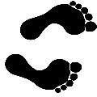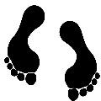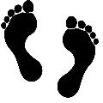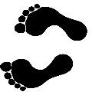

A CRINÇA FARÁ A TRILHA PARTINDO DO INÍCIO E DEPOIS RETORNARÁ REPETINDO A TRILHA NOVAMENTE.
Descrição/orientação para realizar a atividade 5: 5ª Semana.

Aula on-line App ZOOM
(Os professores irão enviar o link no grupo para participarem da aula.)
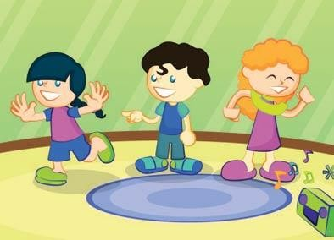
INÍCIO
COELHINHO SAI DA TOCA

NESTA ATIVIDADE AS CRIANÇAS SERÃO OS AJUDANTES DE COELHO DA PÁSCOA E REALIZARÃO PULOS EM DIFERENTES DIREÇÕES E DIFERENTES ETAPAS PARA VENCER OS DESAFIOS DO COELHO. SEMPRE PARTINDO DA POSIÇÃO CENTRAL QUE SERÁ DENOMINADA DE TOCA DO COELHO.

